# ViewBinding

View = visualização

Binding = vinculação

Vinculação de views

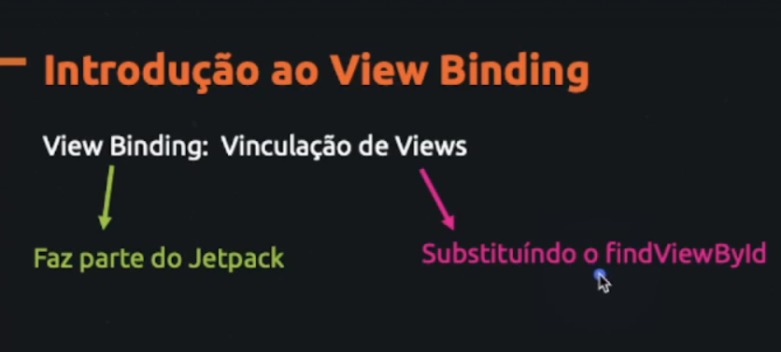

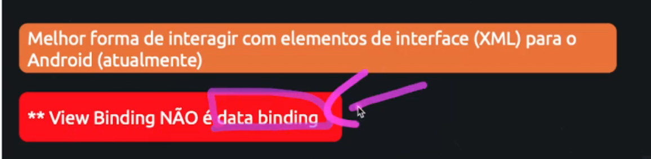

Data = dados

Binding = vinculação

Vinculação de dados

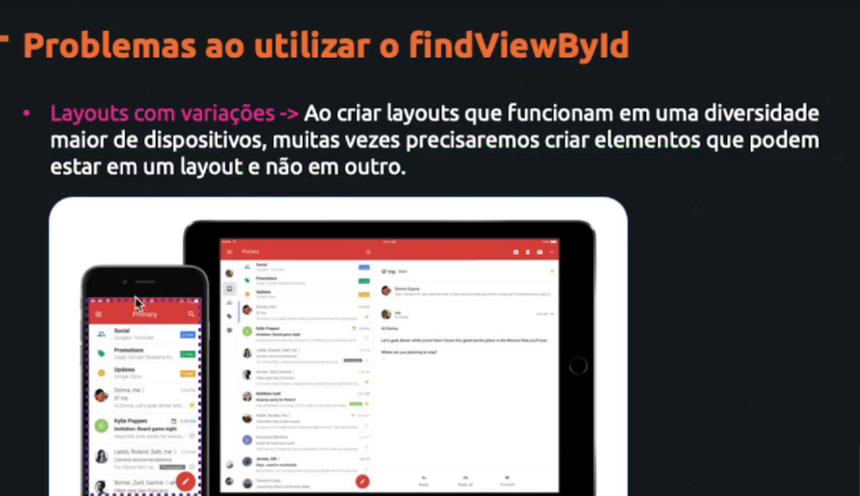

Imagina que podemos utilizar o mesmo layout, mas se comportando de maneiras diferente, dependendo do aparelho que o usuário esta usando, no celular como a tela e pequena ele vai se comportar de uma maneira.

No tablete como a tela é grande ele vai se comportar de uma outra maneira, como você pode observar na imagem a cima.

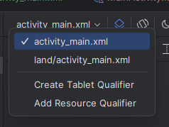

Aqui podemos selecionar vários tipos de qualificadores, podemos criar um para quando o celular/tablete estiver deitado

Podemos criar um totalmente novo..

Aqui nesse exemplo vamos criar um Create landscape Qualifier = quando o usuário girar a tela vamos usar outro layout

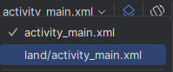

Observa que agora temos 2 layouts com o mesmo nome.

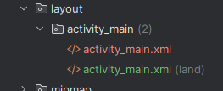

Agora com esse exemplo, vamos pegar o layout deitado e podemos adicionar itens que não vai ter no outro layout(vertical)

E como se a gente fosse criar uma tela focada para um tablete

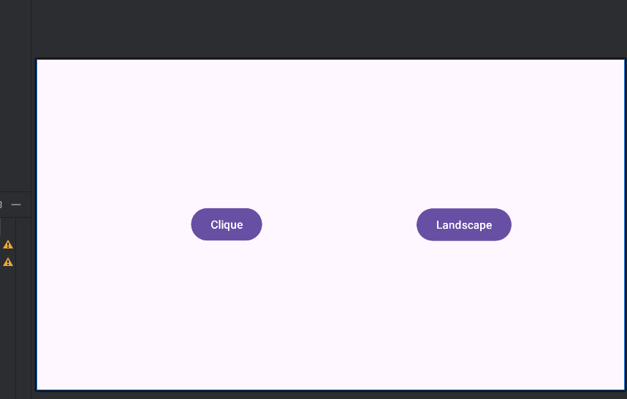

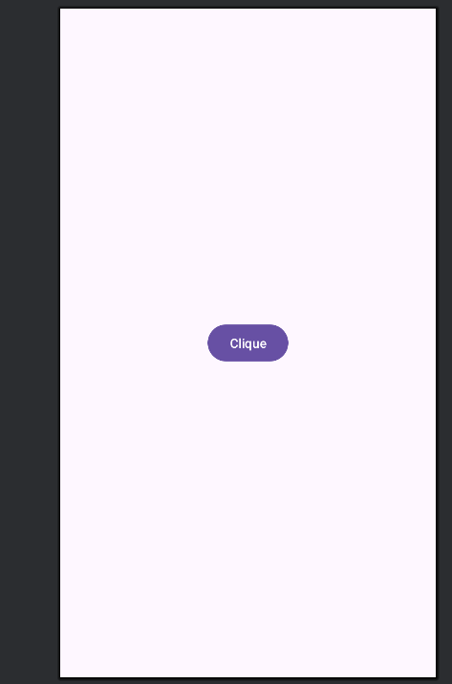

Então esta ai o motivo para NÃO utilizar o findbyID porque podemos ter vários layouts diferentes usando a mesma mainActivity e o usando o find vamos ter problemas quando o usuário rotacionar a tela e não encontrar aquele determinado ID

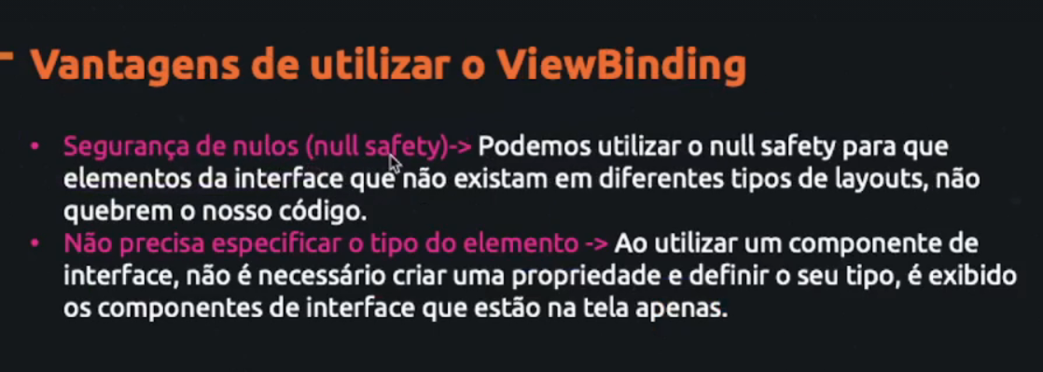

Ex1: Podemos ter um botão em um layout e não tem em outro layout que não vai ter problemas de NULL

EX2: Não precisamos definir o tipo do elemento EX: Button, EditText, ele mesmo já pega automaticamente.